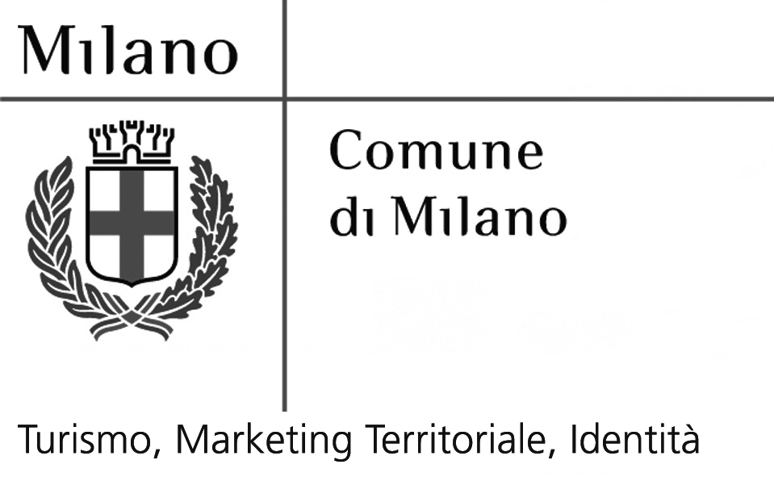
con il patrocinio e il contributo di

Ciclo di nove conferenze:

“Ritratti di Grandi Milanesi”

ABC Angelo INGANNI
(Associazione Benevola Culturale Sport. Dilett.)

invita all’incontro pubblico presso la sua Sede con il

Prof. Mauro Raimondi
Insegnante di Storia di Milano e Scrittore

Sabato 12 Febbraio (15:00 – 16:30)
Via della Capinera, 5

Nel quinto incontro si parlerà di

Carlo Porta:
La Poesia del Dialetto

Entrata libera

Via della Capinera, 5 (trav. Via Zurigo) - M1 Inganni, Bus 49, 58, 63, 67

Sito: www.abcinganni.org - Facebook, pagine No-profit: ABC Inganni Associazione

